## Міністерство освіти і науки України

## Львівський національний університет імені Івана Франка

## Факультет електроніки та комп’ютерних технологій

## 

## 

# **Звіт**

## про виконання лабораторної роботи № 8

## з курсу “Алгоритмізація та програмування”

## «Ознайомлення із середовищем VС++ 2019»

## 

## 

### Виконав:

### ст. гр. ФЕІ-11

### Стасів Петро

### Перевірив:

### доц. Хвищун І.О.

### 

### Львів-2021

## **Звіт**

**Мета:** вивчити процес створення C++ проектів в середовищі Visual C++ 2019 на прикладі програми для розв’язання квадратного рівняння.

### 

### **Структура програми:**

1. Зчитуємо дані користувача: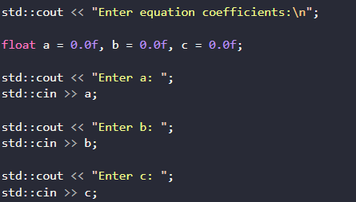
2. Код який розв’язує квадратне рівняння: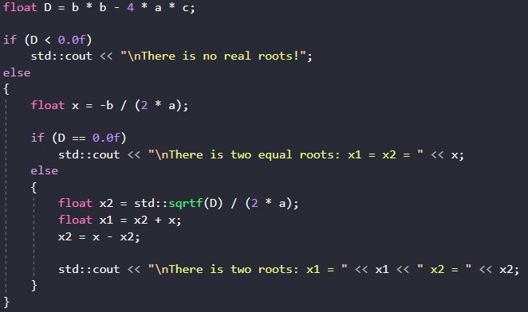
3. Очищаємо буфер вводу і чекаємо на ввід користувача для затримки консолі:

**Тестування:**

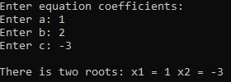

### 

### 

### 

### 

### 

### 

### 

### 

### 

### 

### 

### 

### **Текст програми:**

**#include "pch.h"**

**#include <iostream>**

**#include <cmath>**

**using namespace System;**

**int main(array<System::String ^> ^args)**

**{**

**while (1)**

**{**

**std::cout << "Enter equation coefficients:\n";**

**float a = 0.0f, b = 0.0f, c = 0.0f;**

**std::cout << "Enter a: ";**

**std::cin >> a;**

**std::cout << "Enter b: ";**

**std::cin >> b;**

**std::cout << "Enter c: ";**

**std::cin >> c;**

**float D = b * b - 4 * a * c;**

**if (D < 0.0f)**

**std::cout << "\nThere is no real roots!";**

**else**

**{**

**float x = -b / (2 * a);**

**if (D == 0.0f)**

**std::cout << "\nThere is two equal roots: x1 = x2 = " << x;**

**else**

**{**

**float x2 = std::sqrtf(D) / (2 * a);**

**float x1 = x2 + x;**

**x2 = x - x2;**

**std::cout << "\nThere is two roots: x1 = " << x1 << " x2 = " << x2;**

**}**

**}**

**std::cin.ignore(std::numeric_limits<std::streamsize>::max(), '\n');**

**std::cin.get();**

**std::cout << "\n\n";**

**}**

**return 0;**

**}**

**Код лабораторної:** <https://github.com/ptrstasiv/Lab8.git>

**Висновок:** при виконанні даної лабораторної роботи ми ознайомилися з базовими принципами розробки С++ програм в середовищі Visual C++ 2019.